* 1. **Arbeitspaket**

|  |  |
| --- | --- |
| **Name Arbeitspaket** | |
| **Auftraggeber/-in** |  |
| **Bearbeiter/-in** |  |
| **Ziele** |  |
| **Bearbeitungsbeginn** |  |
| **Abgabetermin** |  |
| **Beschreibung der**  **erwarteten Leistungen** |  |
| **Ressourceneinsatz (auch interne/**  **externe Unterstützung, Budget usw.)** |  |
| **Ergänzende Hinweise** |  |
| **Mitgeltende Unterlagen** |  |

**Muster:**

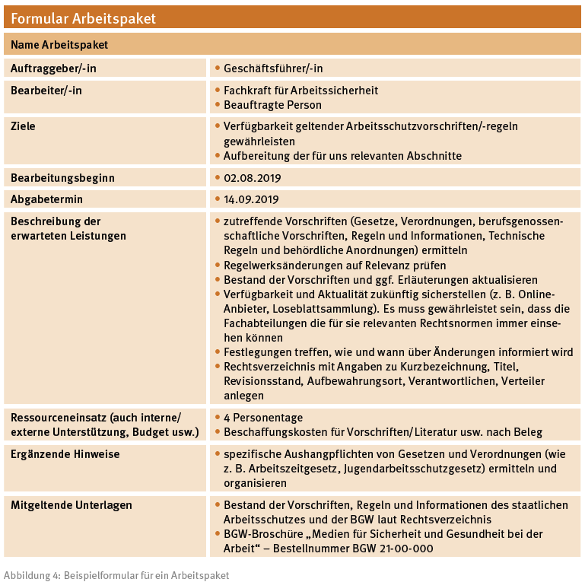

Quelle: Sicherheit und Gesundheitsschutz mit systematisch managen, BGWthemen, 02/2019